**МИНИСТЕРСТВО ОБРАЗОВАНИЯ И НАУКИ РОССИЙСКОЙ ФЕДЕРАЦИИ ОБНИНСКИЙ ИНСТИТУТ АТОМНОЙ ЭНЕРГЕТИКИ – филиал федерального государственного автономного образовательного учреждения высшего профессионального образования «Национальный исследовательский ядерный университет «МИФИ» (ИАТЭ НИЯУ МИФИ)»**

**Лабораторная работа №2**

**«**Частотный анализ типовых звеньев**»**

**Вариант 4.**

Выполнила: студентка группы ИС-Б16

Журавлёва Ю.В.

Проверила: Белаец Л.В.

**Цель работы:** провести частотный анализ типовых динамических звеньев и передаточной функции, полученной из заданного дифференциального уравнения.

**1. Идеально интегрирующее звено:**

**Передаточная функция $W\left(s\right)= \frac{k}{s}$**  , где k=1, $s→jω$

## **1.1. Комплексный коэффициент передачи: $W\left(jω\right)=\frac{1}{jω}= 0-\frac{1}{ω}j$**

**1.2. Запишем выражения для АЧХ, ФЧХ и ЛАЧХ, ЛФЧХ**

**АЧХ: $A\left(ω\right)=\left|W\left(jω\right)\right|= \sqrt{0+\frac{1^{2}}{ω^{2}}}=\frac{1}{ω}$**

**ФЧХ: $φ\left(ω\right)=arctg\left(\frac{\frac{1}{ω}}{0}\right)=-\frac{π}{2}=-90$** [град]

**ЛАЧХ: $L\left(ω\right)=20lg\frac{1}{ω}=20\left(lg1-lgω\right)=-20lgω [дБ]$**

***ЛФЧХ: $φ\left(w\right)=arg\left(W(jw)\right)=\arg{(-\frac{1}{ω}j )}$***

**1.3. Построим ЛАЧХ и ЛФЧХ.**

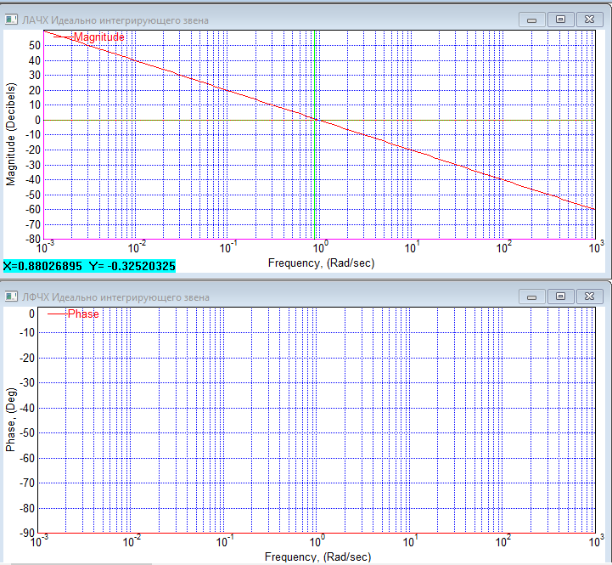

Wc нет.

$wср=$ 1 рад/с -частота среза;

k=1 -коэффициент усиления.

При изменение параметра k изменяется максимальное значение амплитуды и частота среза.

**1.4. Графики АЧХ и ФЧХ:**

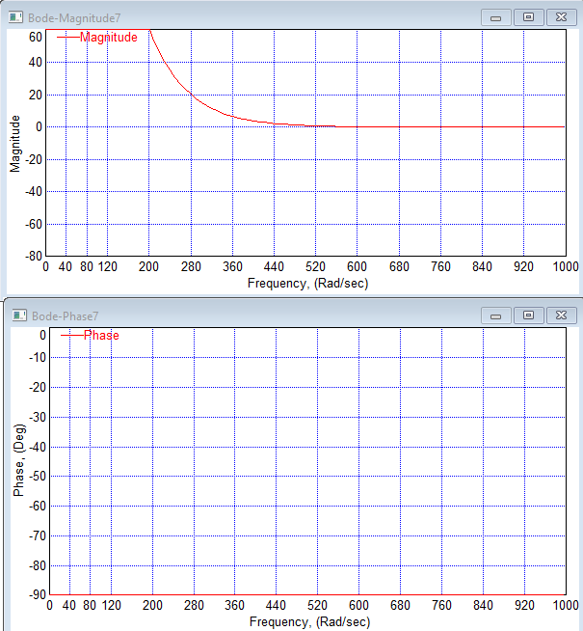

**1.5. Годограф Найквиста**

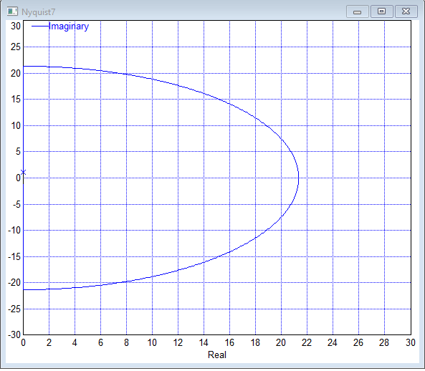

**2. Интегрирующее с замедлением.**

**2.1.** **Передаточная функция $W\left(s\right)= \frac{k}{s(Ts+1)}$**  , где k=8 T=4(c), $s→jω$

## **2.1. Комплексный коэффициент передачи: $W\left(jω\right)=\frac{k}{{\left(jω\right)}^{2}T+jω}=\frac{k}{jω-ω^{2}T}=\frac{k}{ω\left(j-ωT\right)}=\frac{k\left(j+ωT\right)}{ω\left(j-ωT\right)\left(j+ωT\right)}=\frac{kj+kωT}{ω\left(-1-{\left(ωT\right)}^{2}\right)}=-\frac{kωT}{ω\left(1+ω^{2}T^{2}\right)}-j\frac{k}{ω\left(1+ω^{2}T^{2}\right)}= -\frac{32ω}{ω(1+{16ω}^{2})}-j\frac{8}{ω(1+{16ω}^{2})}$**

**2.2. Запишем выражения для АЧХ, ФЧХ и ЛАЧХ, ЛФЧХ**

**АЧХ: $A\left(ω\right)=\left|W\left(jω\right)\right|= \sqrt{{(\frac{32ω}{ω\left(1+{16ω}^{2}\right)})}^{2}+{(\frac{8}{ω\left(1+{16ω}^{2}\right)})}^{2}}=\frac{8}{ω\sqrt{16ω^{2}+1}}$**

**ФЧХ: $φ\left(ω\right)=arctg\left(\frac{8}{ω(1+{16ω}^{2})}* \frac{ω(1+{16ω}^{2})}{32ω}\right)=arctg (\frac{1}{4ω})$** [град]

**ЛАЧХ: $L\left(ω\right)=20lg\frac{8}{ω\sqrt{16ω^{2}+1}}=20\left(lg8-lgω\sqrt{16ω^{2}+1}\right)[дБ]$**

***ЛФЧХ: $φ\left(w\right)=arg\left(W(jw)\right)=\arg{(-\frac{32ω}{ω(1+{16ω}^{2})}-j\frac{8}{ω(1+{16ω}^{2})} )}$***

***2.3. Построим ЛАЧХ, ЛФЧХ.***

*Лачх: частота среза*

$${Частота сопряжения: ω}_{с}=\frac{1}{T}=\frac{1}{4}=0.25$$

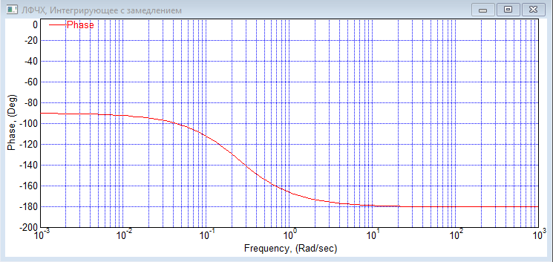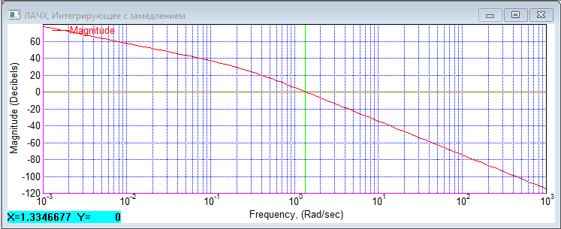

**2.4 Построим АЧХ, ФЧХ:**

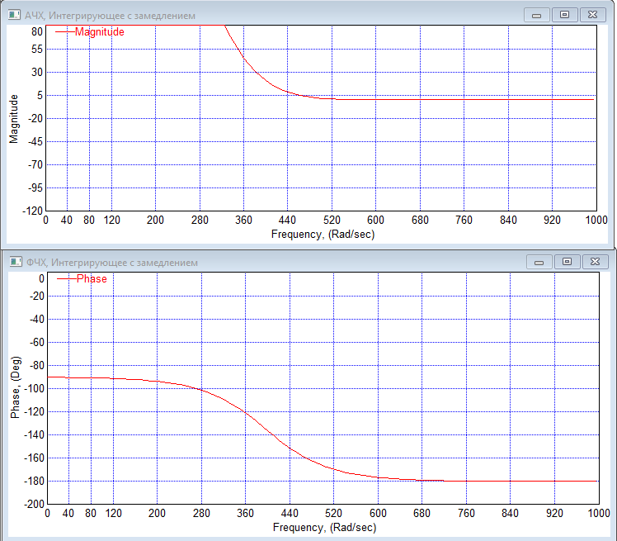

2.5. **Построим АФЧХ (годограф Найквиста)**

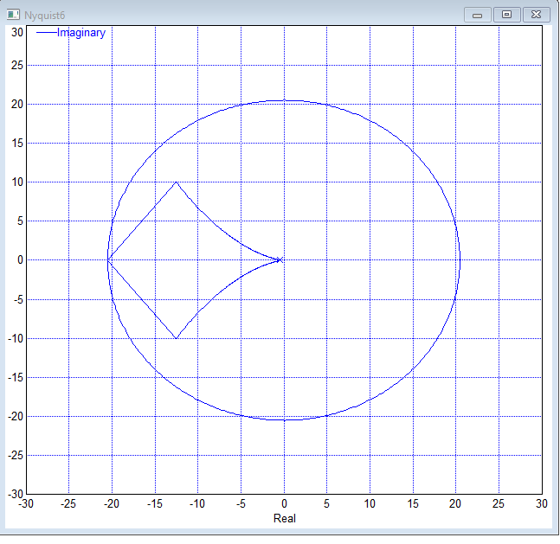

***3. Изодромное.***

**2.1**. **Передаточная функция $W\left(s\right)= \frac{k(Ts+1)}{s}$**  , где k=3 T=0,2 (c), $s→jω$

## **2.1. Комплексный коэффициент передачи $W\left(jw\right)=\frac{k(Tjω+1)}{jω}=kT-j\frac{k}{ω}=0,6-j\frac{3}{ω}$**

## **2.2. Запишем выражения для АЧХ, ФЧХ и ЛАЧХ, ЛФЧХ**

**АЧХ: $A\left(ω\right)=\left|W\left(jω\right)\right|= =-3\sqrt{0.04+\frac{1}{ω^{2}}}$**

**ФЧХ: $φ\left(ω\right)=$** [град]

**ЛАЧХ: $L\left(w\right)=20\lg\left|А(w)\right|=20\lg\left|\right|=20\lg\left(-3\sqrt{0.04+\frac{1}{}}\right)[Дб]$**

***ЛФЧХ: $φ\left(w\right)=arg\left(W(jw)\right)=\arg{(0,6-j\frac{3}{ω} )}$***

2.3. Построим ЛАЧХ, ЛФЧХ.

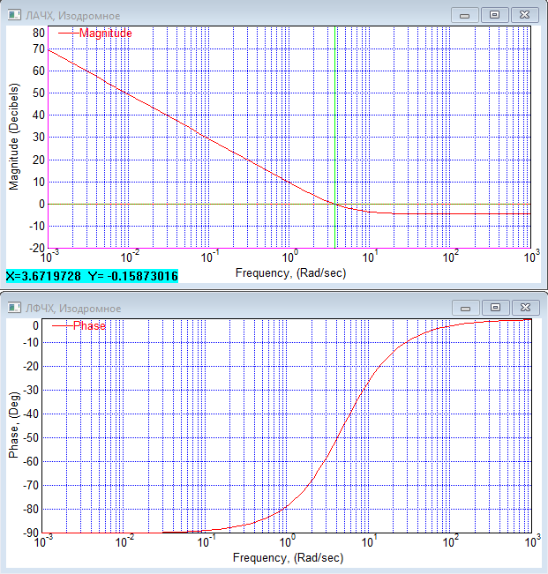

wср=3 рад/с

wc=5 рад/с

**2.4. Построим АЧХ, ФЧХ.**

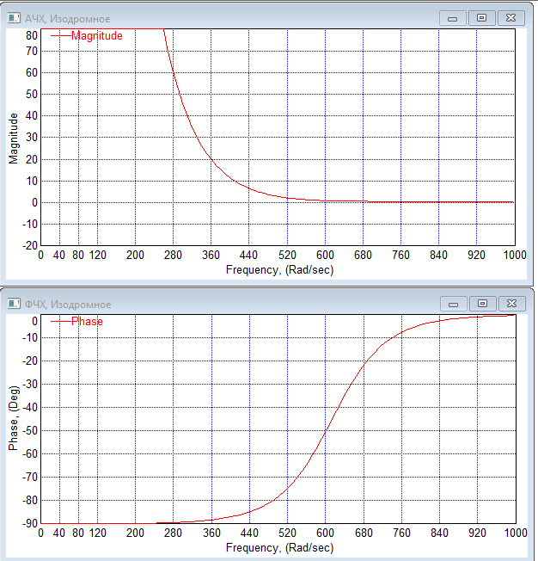

**2.5. Построим АФЧХ (годограф Найквиста).** 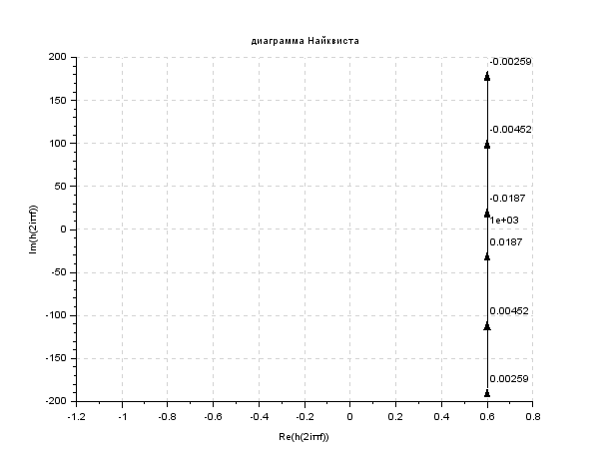

**Изменение параметров:**

Изменение k: график начинается со значения Y, равным kT, если k увеличить, то график будет более резко возрастать. Соответственно, если уменьшить, то будет возрастать более плавно. Увеличение параметра К1и К2 приводит к увеличению амплитуды и снижению фазы.

Изменение T: если увеличить, то график будет лишь находиться выше, а угол наклона прямой меняться не будет. Тоже самое и с уменьшением T. При увеличении времени график затухает медленнее.

https://studfiles.net/html/2706/297/html_tsXvkyOABC.iiLk/img-agZ1hK.pnghttps://studfiles.net/html/2706/297/html_tsXvkyOABC.iiLk/img-rO2tUa.pnghttps://studfiles.net/html/2706/297/html_tsXvkyOABC.iiLk/img-9374Ra.pngОчевидно, что при , а при

При https://studfiles.net/html/2706/297/html_tsXvkyOABC.iiLk/img-DB8Zb9.png*,* при https://studfiles.net/html/2706/297/html_tsXvkyOABC.iiLk/img-XBH9_4.pnghttps://studfiles.net/html/2706/297/html_tsXvkyOABC.iiLk/img-LUPh_w.png

График фазочастотной характеристики показывает, что отставание по фазе выходного сигнала по отношению к входному убывает с ростом частоты входного сигнала и в пределе (при https://studfiles.net/html/2706/297/html_tsXvkyOABC.iiLk/img-hAnKKy.png) вообще отсутствует, т.к. при https://studfiles.net/html/2706/297/html_tsXvkyOABC.iiLk/img-bHmKBB.pnghttps://studfiles.net/html/2706/297/html_tsXvkyOABC.iiLk/img-bFx_vw.png**.** Максимальный же фазовый сдвиг при низких частотах https://studfiles.net/html/2706/297/html_tsXvkyOABC.iiLk/img-OzAGtv.pngсоставляет ***-*** https://studfiles.net/html/2706/297/html_tsXvkyOABC.iiLk/img-cIr2E_.png.

**Контрольные вопросы:**

1. Частотная передаточная функция (ПФ), частотные характеристики.
2. Методика построения асимптотических ЛАЧХ и ЛФЧХ для позиционные звеньев.
3. Методика построения асимптотических ЛАЧХ и ЛФЧХ для интегрирующих звеньев.
4. Методика построения асимптотических ЛАЧХ и ЛФЧХ для дифференцирующих звеньев.
5. Что называется частотой сопряжения.
6. Что называется частотой среза.
7. Определение годографа Найквиста.
8. Методика построения асимптотических ЛАЧХ и ЛФЧХ для произвольной линейной системы.
9. Частотная передаточная функция $W\left(jw\right)$– важнейшая характеристика динамического звена. Представляет собой комплексное число, модуль которого равен отношению амплитуды выходной величины к амплитуде входной, а аргумент — сдвигу фаз выходной величины по отношению к входной.

Частотная передаточная функция получается из обычной заменой оператора Лапласа s (или р) на комплексную частоту j, т.е. в результате перехода от изображения Лапласа к изображению Фурье.

Дифференциальное уравнение движения системы связывает входной и выходной сигналы (т.е. функции времени), передаточная функция связывает изображения Лапласа тех же сигналов, а частотная ПФ связывает их спектры.

Частотная передаточная функция может быть представлена в следующих видах:

W(j) = A() e j(),      или    W(j) = U() + jV() ;

где:

* A() - модуль частотной передаточной функции - находится как отношение модулей числителя и знаменателя:
* () - фаза частотной передаточной функции - находится как разность аргументов числителя и знаменателя:
* U() и V() - вещественная и мнимая части частотной ПФ. Для их нахождения необходимо избавиться от мнимости в знаменателе, умножением на сопряженную знаменателю комплексную величину.

5) **Частота среза** — частота, на которой частотная характеристика лачх пересекает 0 дБ.

**6) Частота сопряжения** — частота, на которой частотная характеристика меняет наклон. Частота сопряжения (Ws)-точки в кот происходят изломы лчх и скачок фазы на лфчх.

**7)** Гадограф Найквиста - 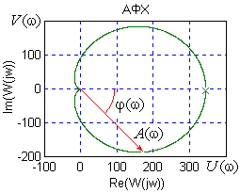это геометрическое место точек, которые описывает конец вектора частотной передаточной функции, при изменении частоты от -∞ до +∞. Величина отрезка от начала координат до каждой точки годографа показывает во сколько раз на данной частоте выходной сигнал больше входного, а сдвиг фазы между сигналами определяется углом до упомянутого отрезка.